Комунальний заклад “Мелітопольське училище культури» ЗОР
ПЦК диригентсько-хорових та музично-теоретичних дисциплін

Методична розробка відкритого заняття
з навчальної дисципліни «cольфеджіо»
на тему:
«Розвиток музичних здібностей та творчого потенціалу особистості у підготовці компетентного фахівця на заняттях музично-теоретичних дисциплін»

Підготувала викладач
музично-теоретичних дисциплін
Юдіна Ю.В.

Мелітополь, 2018

Нормативна дисципліна: сольфеджіо

Тема: Гармонічний мажор

Тип заняття:практичне

Тривалість: 90 хвилин

Місце проведення: кабінет музично-теоретичних дисциплін

Методична мета: створення умов для підготовки фахівця, здатного використовувати знання та вміння з сольфеджіо у музичній практиці; показати методи активізації навчання при проведенні практичних занять.

Актуальність: вивчення теми сприяє всебічному розвитку професійного музичного слуху, музичної пам’яті, відчуття метроритму, музичного мислення.

Навчальна мета:
Знати: будову гам з 6 ключовими знаками, гармонічний вид мажору, характерні інтервали, тритони.

Вміти:
інтонувати гами в тональності Ges –dur (двох видів), характерні інтервали, тритони з розв’язанням в мажорі;
сольфеджувати одноголосні , двоголосні приклади; визначати на слух характерні інтервали, тритони з
розв’язанням в мажорі ;
узагальнити та систематизувати знання з теми: «внутрішньо тактові синкопи».

Розвиваюча мета:
Розвинути музичну пам’ ять, відчуття метроритму, внутрішній музичний слух та музичне мислення студентів, навички чистого інтонування; розвивати творчу ініціативу та бажання самовдосконалення в опануванні дисципліни.

Виховна мета:
Виховати творчу активність,трудолюбство, пильність, активність, уважність; викликати почуття захопленості, відповідальності; виробити у студентів вміння самостійно мислити, приймати рішення; добитися усвідомлення необхідності освіти; виховання комунікативних навичок.

Методичне забезпечення:
1.методична розробка відкритого заняття.
2.роздатковий матеріал.
3.підручники.
4.фортепіано

Методи навчання на занятті:
- індивідуальне опитування.
- фронтальне опитування.
- словесні методи.
- практичні методи (сольфеджування, вокально-інтонаційні вправи, слуховий аналіз, гра, мелодичний диктант, творча робота)
- наочні методи.
- проблемно-пошуковий метод.

Розвиток спеціалізовано-професійних компетентностей:
- Формування соціально-особистісних компетентностей:
- оволодіння музично -теоретичними знаннями;
- здатність навчатися;
- наполегливість у досягненні мети;
- стимулювання студентів до самостійного прийняття рішень;
- залучення студентів до роботи в групах;
- відповідальність за якість виконуваної роботи;
- готовність до осмислення та використання механізмів музичної
пам’ яті, роботи творчої уяви в умовах конкретної професійної діяльності.
- Формування загальнонаучних компетенцій:
- зв’ язок сольфеджіо з іншими дисциплінами професійної та практичної підготовки.
- Формування комунікаційних компетентностей:
- забезпечення розвитку культури мовлення.
- Формування інформаційних компетентностей:
- стимулювання звертання студентів до додаткових джерел інформації.
- Формування компетентної продуктивної творчої діяльності:
- використання систематизованих музично-теоретичних знань в професійній діяльності.

Міждисциплінарна інтеграція

Навчальна дисципліна | Тема
Теорія музики | Лад. Тональність. Мажор. Мінор.
Музичний інструмент | Практичний показ
Постановка голосу | Розвиток музичного слуху на ладовій основі
Навчальна практика зі спеціалізації | Робота студентів з колективом над хоровими творами
Виробнича практика | Проведення репетиційної роботи з хоровим колективом
Гармонія | Гармонізація мелодії та басу
Диригування та читання партитур | Хорова партитура
Хорове аранжування | Перекладення хорових партитур
Хоровий клас та практика роботи з хором | Удосконалення навичок роботи над елементами вокально – хорової звучності
Хорознавство та методика роботи з хором | Методика роботи диригента над вивченням хорового твору

План заняття.

- Організаційний момент.

- Мотивація навчання, повідомлення теми, мети заняття.
- розспівування;
- робота над вокально-інтонаційними вправами.

- Основний етап.
- вокально-інтонаційна робота;
- перевірка домашнього завдання.

- Закріплення попереднього матеріалу.
- робота по картках;
- аналіз на слух;
- мелодичний диктант.

- Заключний етап.
- підведення підсумків;
- пояснення домашнього завдання

Хід уроку:
1.Організаційний момент:
Привітання. Фіксація присутніх, перевірка підготовленості студентів до уроку, організація уваги та внутрішньої готовності.
Методи: словесні (1 хвилина)
2. Мотивація навчання, повідомлення теми, мети заняття.
- Розспівування в тональності Ges-dur:
Мета та задачі:повторення вивченого раніше матеріалу, інтонування звукоряду, розвиток внутрішнього слуху (4 хвилини).

Гама Ges-dur 2-х видів (натуральний, гармонічний) з акомпанементом викладача (звернути увагу на VI cт.):

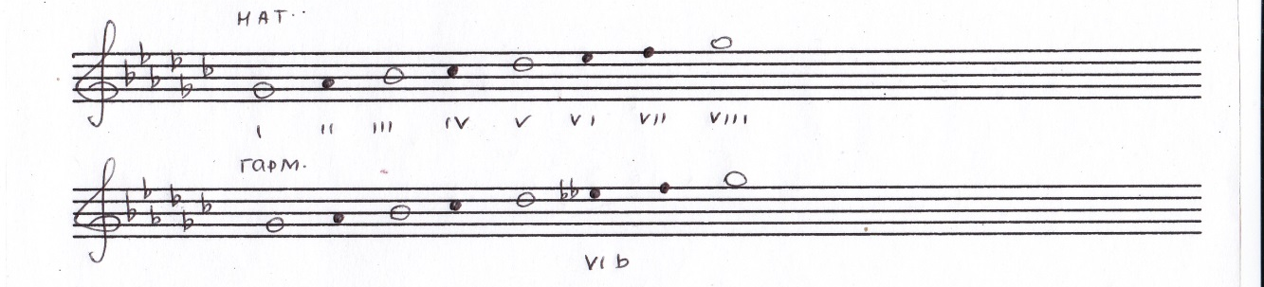

2) Виконання інтонаційної вправи на основі гами Ges-dur в ритмі (вгору гармонічної, вниз – натуральної).

Перед цим з' ясувати особливості даного ритмічного малюнку (різновиди внутритактової синкопи -  ,  , ритмічна група з шістнадцятими №1 -, четвертна з крапкою та восьма - ), потім виконати вправу групою:

3. Основний етап.

- вокально-інтонаційна робота в тональності Ges-dur:
Мета та задачі: інтонування окремих ступенів звукоряду та інтервалів за цифровим позначенням, розвиток музичного мислення, внутрішнього слуху, вміння працювати з «німою клавіатурою (5 хвилин).

1) Ступенева послідовність (з назвою ключових знаків):
I-III-V-VI-VI -V-I-VII-IV-III-II-I;

2) Спів тритонів в натуральному, гармонічному видах мажору в тональності з розв’ язанням:
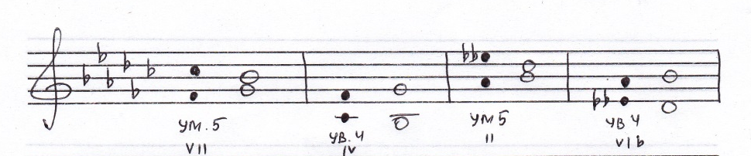
3) Гармонічна послідовність (цифровка завчасно написана на дошці):
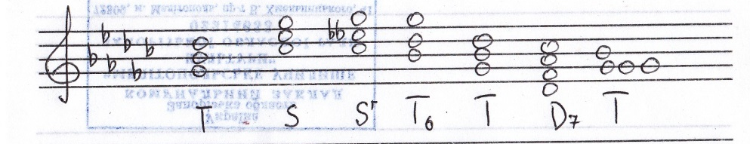

2) перевірка домашнього завдання (сольфеджування):
Мета та задачі: вияснити ступінь засвоєння домашнього завдання; визначити недоліки та ліквідувати їх, покращуючи при цьому знання, вміння та навички. Розвиток внутрішнього, ладо гармонічного слуху, навичок транспонування. (10 хвилин)
1) Виконання ланцюжка інтервалів в тональності Ges-dur:
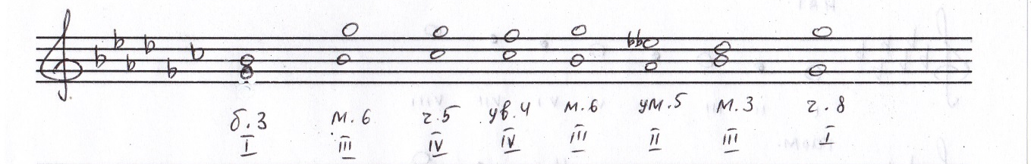
2) № 439 - напам’ ять, транспонувати на м.2 вниз (F-dur), на м.3 вниз
(Es-dur) (Т.Павленко. Сольфеджіо на основі українських народних пісень)

3) № 440, 441 – спів по нотах (Т. Павленко. Сольфеджіо на основі українських народних пісень)

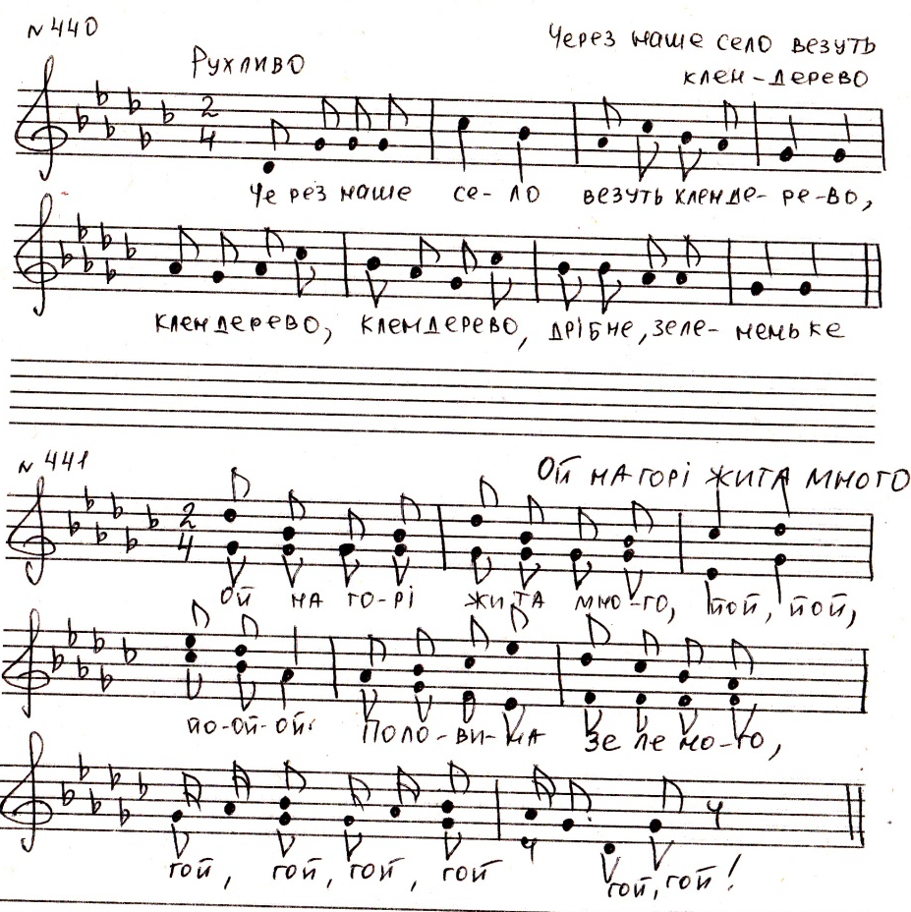

4. Закріплення попереднього матеріалу.

Мета та задачі: розвиток ладогармонічного слуху, почуття метро ритму, аналітичних навичок.(20 хвилин)
1) Робота по картках.
Мета та задачі: виховання почуття метро ритму, закріплення раніше вивчених ритмічних груп, розвиток музичного мислення, внутрішнього слуху. (5 хвилин)
Розділити дану мелодію на такти, знайти та виділити тритони. Проплескати ритмічний малюнок, назвати ноти в ритмі (сольмізація, заспівати мелодію з листа).
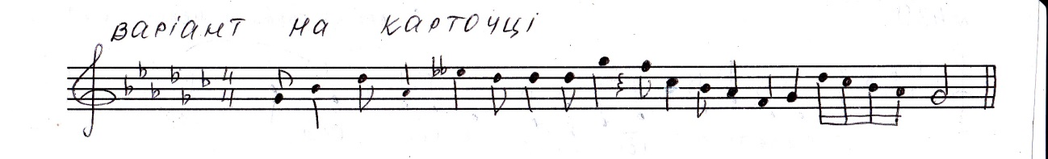

- Аналіз на слух:

1) Інтервальна послідовність:
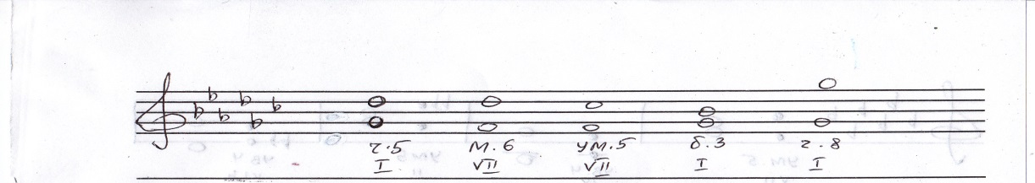
2) Мелодичний диктант. Українська народна пісня.
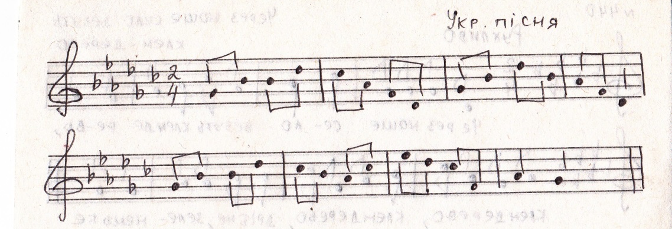
5. Заключний етап.
1) Підведення підсумків (5 хвилин);
2) Пояснення домашнього завдання:
Т.Калужська. Сольфеджіо 6 клас.
№ 235 - напам’ять;
№ 236 - по нотах.
Створити мелодію в Ges-dur на заданий ритмічний малюнок з використанням ходів по тритонах.

Список використаної літератури:
1. Калужська Т. Сольфеджіо.6 клас. – Москва, «Музыка», 1988.
2. Павленко Т. Сольфеджіо на основі українських народних пісень. –Київ, «Музична Україна», 2008.
3. Давыдова Е. «Сольфеджио 5 класс», М., 1991г.
4. Лукомская В. «Слуховой гармонический анализ в курсе сольфеджио.
Хрестоматия для IV-VII классов ДМШ», Л. 1983г.
5. Синяева Л. «Наглядные пособия на уроках сольфеджио». М., 2000г.

